КЛАССИЧЕСКИЕ ТУРЫ «САНКТ-ПЕТЕРБУРГ СОБИРАЕТ ДРУЗЕЙ!»
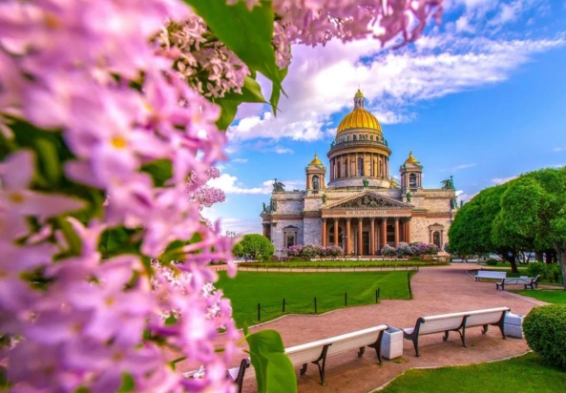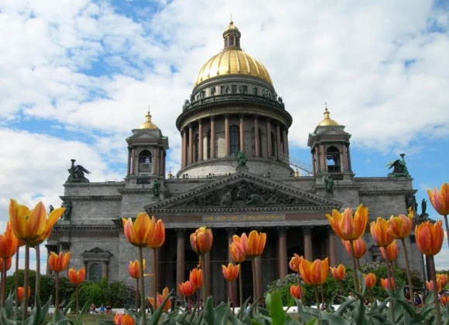
Даты проведения тура:
с 30 марта по 05 апреля 2023 года
7 дней /6 ночей
1 день 30.03.23
Четверг
Встреча в аэропорту Хабаровска в 10.00
Вылет в Санкт-Петербург в 12.20 , прибытие в 16.25 рейсом авиакомпании Уральские Авиалинии
Встреча с гидом и трансфер в отель
Ужин в кафе города по приезду ( или обед по дороге )
Заселение в отель в центре города в 2-х местные номера
Свободное время

2 день 31.03.23
Пятница
Завтрак в отеле.
Экскурсия «Богатство и роскошь петербургских дворцов» с посещением музея Фаберже - одного их самых «блестящих», в буквальном смысле, музеев нашего города, где Вы сами сможете оценить творения лучших ювелиров дореволюционной России. Жемчужиной коллекции музея является собрание из 9 императорских пасхальных яиц Фаберже, которые спустя почти 100 лет вернулись на Родину.
Экскурсия по территории Петропавловской крепости с посещением собора святых Апостолов Петра и Павла. Петропавловскую крепость по праву называют «сердцем» Санкт-Петербурга, ведь именно с ее закладки и началась история нашего города в начале XVIII века.
В первые годы существования фортеции территория внутри крепостных стен, по сути, и являлась самим городом. И хотя впоследствии Санкт-Петербург далеко шагнул за стены крепости, но внутри все осталось неизменным. Школьникам предстоит познакомиться на территории Петропавловской крепости с самым высоким архитектурным сооружением города – кафедральным собором святых Апостолов Петра и Павла, увидят могилу основателя Санкт-Петербурга – Петра Великого.
Обед в кафе.
Свободное время в центре города.

3 день 01.04.23
Суббота
Завтрак в отеле.
Автобусная экскурсия «Романовы – жизни и судьбы» с посещением дворца великого князя Владимира Александровича (Дом ученых), одного из самых роскошных великокняжеских дворцов Северной столицы. За красоту и монументальность его называли «малый императорский дворец». Это один из немногих дворцов нашего города, где в залах сохранились подлинные интерьеры.
Экскурсия в храм Воскресения Христова («Спас на Крови»), который был возведен на месте смертельного ранения императора Александра II. Это уникальный храм-памятник, музей русской мозаики.
Обед в кафе. Свободное время в центре города.

4 день 02.04.23
Воскресенье
Завтрак в отеле.
Автобусная экскурсия в Гатчину «Гатчина великокняжеская и императорская» с посещением Гатчинского дворца.
Экскурсия, во время которой школьники посетят один из прекраснейших пригородов Санкт-Петербурга и заново откроют для себя Гатчинский дворец-замок, как памятник двум российским императорам: Павлу I и его правнуку Александру III. Ребята узнают историю самого дворца и его царственных владельцев, осмотрят великолепные парадные залы и личные покои членов императорской фамилии.
Обед в кафе. Возвращение в гостиницу.

5 день 03.04.23
Понедельник
Завтрак в отеле .
Автобусная экскурсия «Путешествие в мир Архитектуры и Искусства» с посещением Государственного Эрмитажа.
Петербург – это форпост на новом пути России. Он сохранил национальные традиции и впитал лучшее, что могла дать Европа. Не случайно среди творцов молодой столицы наряду с русскими звучат итальянские, французские, немецкие… имена. Таланты архитекторов - Растрелли, Росси, Захарова и Монферана соединились в мощный аккорд архитектурного ансамбля Дворцовой площади – главной площади столицы. Она стала символом триумфа, мощи и богатства империи. «Для единой славы всероссийской» создавалась официальная императорская резиденция – Зимний дворец. Символом города - порта и военно-морских сил державы – Адмиралтейство, здание Главного Штаба, МИД, министерство финансов – оплот государства. Сегодня в бывшей императорской резиденции расположена одна из крупнейших мировых художественных сокровищниц. Архитектурные шедевры стали хранилищем уникальных коллекций ювелирного, декоративно-прикладного искусства, живописи и скульптуры знакомство с которыми дает возможность ощущения атмосферы абсолютной гармонии и непостижимой красоты.
Экскурсия в музей-макет «Петровская Акватория». Экспозиция музея представляет собой историческую реконструкцию наиболее значимых достопримечательностей Петербурга и пригородов, связанных с морской историей Северной Столицы с момента основания города и до 60-х годов 18 века. Главная особенность макета – настоящее водное пространство, символизирующее акваторию Невы и Финского залива, где по воде ходят модели кораблей петровской эпохи!
Обед в кафе. Свободное время в центре города.

6 день 04.04.23
Вторник
Завтрак в отеле.
Автобусная экскурсия в Царское Село «Весна в Царском Селе» с посещением Екатерининского дворца.
Царское Село– парадная царская резиденция, один из самых красивейших пригородов Санкт-Петербурга и один из лучших ансамблей дворцово-паркового искусства Европы. Фантастическая роскошь Екатерининского дворца потрясала послов и гостей, они сравнивали его с «драгоценностью». В летний сезон, вместе с императорской семьей, в Царское Село переезжал весь высший свет столицы. Поэтому город и получил статус летней столицы России. Школьники проедут по старинному Царскосельскому тракту, узнают, каким он был в далеком прошлом, увидят верстовые столбы, узнают много интересных фактов об истории Царского Села.
Обед в кафе. Возвращение в гостиницу.

7 день 05.04.23
Среда
Завтрак в отеле. Сдача номеров .
Трансфер в аэропорт (автобус) в 10.30
Вылет в Хабаровск в 13.15 . Прибытие в Хабаровск 06.25 (06.04.23)

ВОЗМОЖНО ИЗМЕНЕНИЕ ПОРЯДКА ПРОВЕДЕНИЯ ЭКСКУРСИЙ, А ТАКЖЕ ЗАМЕНА ИХ НА РАВНОЦЕННЫЕ.

Стоимость тура в рублях на одного школьника

Гостиница/общежитие.  Категория номеров | Стоимость в рублях на одного человека при количестве человек в группе |  |  | Тип завтрака  в туре
 | Группа 6+1 | Группа 12+1 | Группа 18+1
«ДОСТОЕВСКИЙ» ****  стандартный номер,  2-х местное размещение | 36 470 | 32 495 | 30 750 | шведский стол
«ОХТИНСКАЯ» ***,  номер стандарт,  2-х местное размещение | 33 465 | 29 350 | 27 900 | шведский стол
«МОСКВА» ****  стандартный номер,  2-х местное размещение | 36 050 | 32 320 | 30 180 | шведский стол
Доплата за взрослого в составе группы школьников | 3000 | 3000 | 3000 | ЗА ЭКСКУРСИОННУЮ ПРОГРАММУ
В СТОИМОСТЬ ВКЛЮЧЕНО: | ДОПОЛНИТЕЛЬНО ОПЛАЧИВАЕТСЯ:
встреча в аэропорту;  проживание (согласно выбранному варианту);  питание: завтраки, обеды – ежедневно;  экскурсионная программа, включая входные  билеты в музеи;  услуги экскурсовода;  транспорт - по программе;  трансфер в аэропорт. | Авиабилет Хабаровск-Санкт –Петербург –Хабаровск прямой рейс  Стоимость взрослый по субсидии ориентировочная 22 800 руб/чел  Стоимость по субсидии молодежь до 23 лет 17 000 руб/чел  Стоимость для ребенка до 12 лет субсидия 13 300 ру/чел  ужин в кафе города (от 500 руб./чел);  проезд на общественном транспорте;  личные расходы

